01.01.2019 набрав чинності Закон України «Про внесення змін до деяких законодавчих актів України щодо вирішення питання колективної власності на землю, удосконалення правил землекористування у масивах земель сільськогосподарського призначення, запобігання рейдерству та стимулювання зрошення в Україні», згідно з яким викладено в новій редакції статтю 13 Закону України «Про порядок виділення в натурі (на місцевості) земельних ділянок власникам земельних часток (паїв)».
Новелою зазначеного закону є визначення понять нерозподіленої земельної ділянки та невитребуваної земельної частки (паю).
Нерозподіленою земельною ділянкою є земельна ділянка, яка відповідно до проекту землеустрою щодо організації території земельних часток (паїв) увійшла до площі земель, що підлягають розподілу, але відповідно до протоколу про розподіл земельних ділянок не була виділена власнику земельної частки (паю).
Невитребуваною є земельна частка (пай), на яку не отримано документа, що посвідчує право на неї, або земельна частка (пай), право на яку посвідчено відповідно до законодавства, але яка не була виділена в натурі (на місцевості).
З набранням чинності Законом України «Про внесення змін до деяких законодавчих актів України щодо вирішення питання колективної власності на землю, удосконалення правил землекористування у масивах земель сільськогосподарського призначення, запобігання рейдерству та стимулювання зрошення в Україні» повноваження районних державних адміністрацій щодо надання в оренду нерозподілених (невитребуваних) земельних ділянок перейшли до відповідних сільських, селищних, міських рад.
Більш чітко тепер визначено порядок надання в оренду нерозподілених земельних ділянок, невитребуваних часток (паїв), зокрема, після формування їх у земельні ділянки за рішенням відповідної сільської, селищної, міської ради вони можуть передаватися в оренду для використання за цільовим призначенням на строк до дня державної реєстрації права власності на таку земельну ділянку, про що зазначається у договорі оренди земельної ділянки, а власники земельних часток (паїв) чи їх спадкоємці, які не взяли участі у розподілі земельних ділянок, повідомляються про результати проведеного розподілу земельних ділянок у письмовій формі цінним листом з описом вкладення та повідомленням про вручення або шляхом вручення відповідного повідомлення особисто, якщо відоме їх місцезнаходження.
Для власників невитребуваних земельних часток (паїв) або їх спадкоємців встановлено строк, протягом якого необхідно виділити в натурі (на місцевості) земельну ділянку та оформити право власності на неї – до 01 січня 2025 року.
З 01 січня 2025 року власники невитребуваних земельних часток (паїв) або їх спадкоємці вважаються такими, що відмовилися від одержання земельної ділянки, а така невитребувана земельна частка (пай) після формування її у земельну ділянку за рішенням відповідної сільської, селищної, міської ради (у разі необхідності формування) за заявою відповідної ради на підставі рішення суду передається у комунальну власність територіальної громади, на території якої вона розташована, у порядку визнання майна безхазяйним.
Однак, з метою захисту прав власників невитребуваних земельних часток (паїв) або їх спадкоємців, законом встановлено заборону протягом 7 років з дня державної реєстрації права комунальної власності на земельну ділянку, сформовану з невитребуваної земельної частки (паю), передавати її у приватну власність.
За позовом власнику невитребуваної земельної частки (паю) або його спадкоємцю у разі пропуску строку для оформлення права власності на земельну ділянку з поважної причини суд може визначити додатковий строк, достатній для такого оформлення. У разі відсутності земель сільськогосподар-ських угідь колективної власності така земельна частка (пай) може бути виділена в натурі (на місцевості) за рахунок земель запасу комунальної власності відповідної територіальної громади (за наявності таких земель).
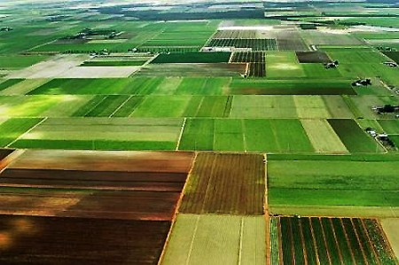

Використання нерозподілених та невитребуваних земельних ділянок і земельних часток (паїв)

2019

